Аналитическое исследование:

Анализ ассортиментной матрицы и продаж

2026 г.
СОДЕРЖАНИЕ
Введение 3
1. Методология и анализ данных 4
1.1 Анализ Pareto 4
1.2 ABC-XYZ анализ 6
1.3 Анализ распределения товаров по объему продаж 8
1.4 Анализ топ-товаров 10
1.5 Анализ влияния скидок 12
Выводы и рекомендации 14
Заключение 16

Введение
В рамках данного исследования был проведен анализ продаж маркетплейса на основании данных за 2023 год. Основной целью работы являлось изучение структуры ассортимента, выявление наиболее эффективных товарных позиций и подготовка рекомендаций по оптимизации ассортиментной матрицы.
В ходе исследования были проанализированы:
- продажи товаров;
- выручка;
- распределение ассортимента;
- стабильность спроса;
- влияние скидок на продажи;
- наиболее прибыльные и наиболее продаваемые товары.
Для анализа использовались SQL-запросы, PostgreSQL и BI-система Metabase. В работе применялись методы ABC-анализа, XYZ-анализа, Pareto-анализа, а также анализ структуры продаж и скидочной модели.
Основной задачей исследования являлось определение:
- какие товары формируют основную выручку;
- какие позиции показывают нестабильный спрос;
- какие товары можно считать наиболее эффективными для бизнеса;
- насколько продажи зависят от скидок;
- какие направления оптимизации ассортимента могут положительно повлиять на выручку и маржинальность маркетплейса.
На основании полученных результатов были сформированы рекомендации по управлению ассортиментной матрицей, повышению эффективности товарных позиций и увеличению выручки.

Методология и анализ данных
Цель исследования:
Провести анализ ассортимента маркетплейса на основании данных за 2023 год, определить наиболее прибыльные и стабильные товары, выявить позиции с низкой эффективностью и подготовить рекомендации по оптимизации ассортиментной матрицы.
В рамках исследования были применены следующие методы анализа:
- Pareto-анализ - для оценки распределения выручки между товарами и определения доли ассортимента, формирующей основной объем продаж;
- ABC-анализ - для разделения товаров по степени вклада в выручку и количество продаж;
- XYZ-анализ - для оценки стабильности спроса на товары;
- анализ распределения товаров по объему продаж;
- анализ топ-товаров по выручке и количеству продаж;
- анализ скидочной модели и влияния скидок на продажи.
Для расчетов использовались агрегатные SQL-запросы, оконные функции, расчет долей, ранжирование товаров, а также анализ динамики показателей по времени. Визуализация данных выполнялась в виде:
- линейных графиков;
- горизонтальных столбчатых диаграмм;
- KPI-карточек;
- таблиц;
- комбинированных графиков.
Использование BI-инструментов позволило провести более наглядный анализ структуры продаж, поведения ассортимента и зависимости бизнеса от скидок.

Анализ Pareto
На странице ассортиментного анализа был построен Pareto-анализ ассортимента. В рамках анализа были изучены данные по 50 000 товарных позиций.
Тип визуализации: комбинированная диаграмма.
Ось X: доля ассортимента, %.
Ось Y: накопленная доля выручки, %.

WITH product_revenue AS (
SELECT
product_id,
SUM(total_price) AS revenue
FROM purchases
WHERE {{date_filter}}
AND purchase_date >= '2023-01-01'
AND purchase_date < '2024-01-01'
GROUP BY product_id
),
ranked AS (
SELECT
product_id,
revenue,
ROW_NUMBER() OVER (ORDER BY revenue DESC) AS product_rank,
COUNT(*) OVER () AS total_products
FROM product_revenue
),
grouped AS (
SELECT
CEIL(product_rank::numeric / total_products * 100) AS pct_group,
SUM(revenue) AS revenue
FROM ranked
GROUP BY 1
),
cumulative AS (
SELECT
pct_group,
revenue,
SUM(revenue) OVER (ORDER BY pct_group) AS cumulative_revenue,
SUM(revenue) OVER () AS total_revenue
FROM grouped
)
SELECT
pct_group AS "Доля ассортимента, %",
ROUND(revenue / 1000000000.0, 2) AS "Выручка, млрд ₽",
ROUND(cumulative_revenue / total_revenue * 100, 2) AS "Накопленная доля выручки, %"
FROM cumulative
ORDER BY pct_group;

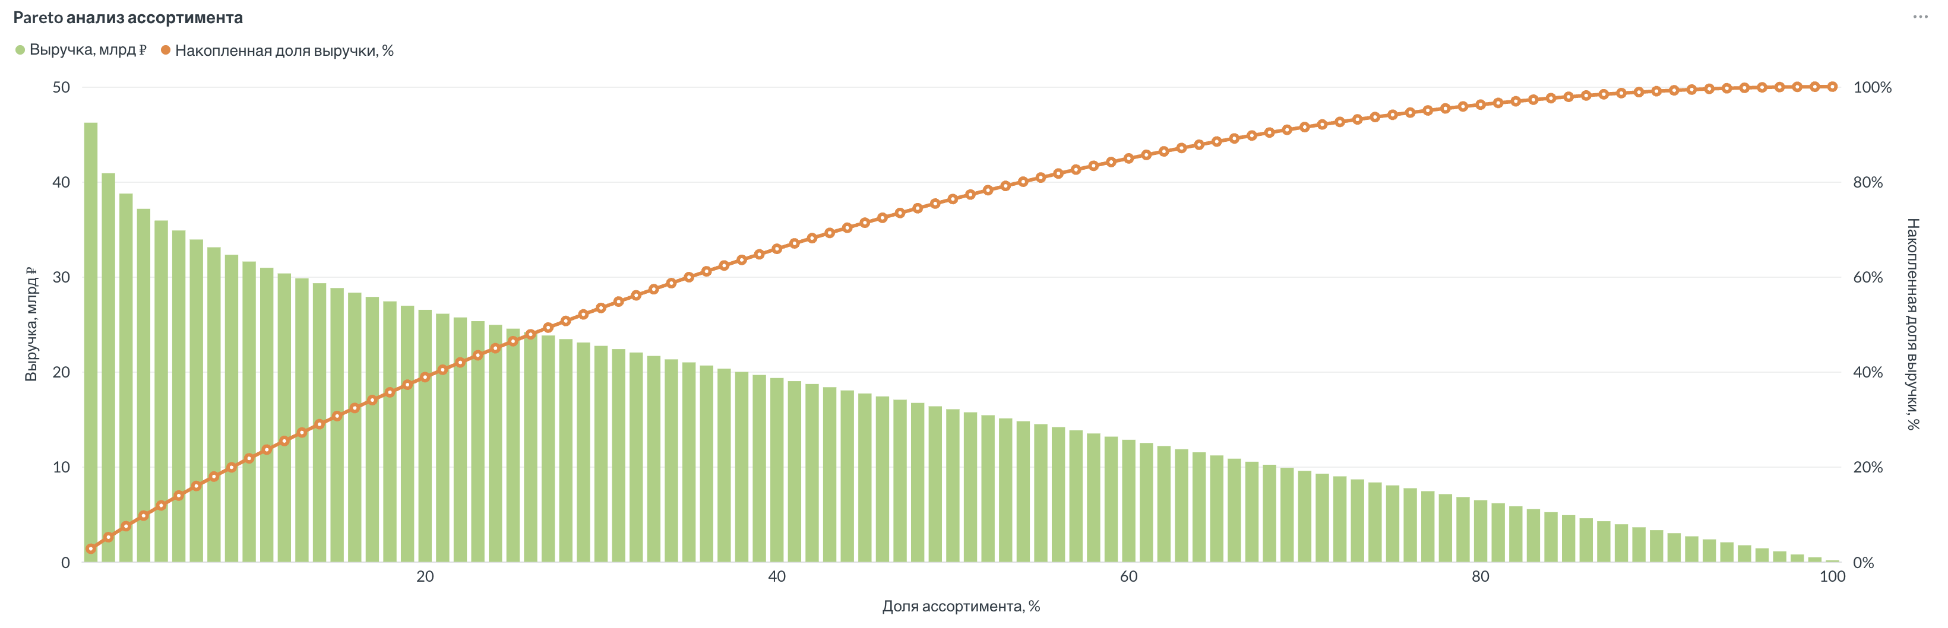
Расчеты показали, что:
- 10% ассортимента формируют около 21,8% выручки;
- 20% ассортимента формируют около 38,9% выручки;
- 30% ассортимента формируют около 53,4% выручки;
- около 54% ассортимента формируют 80% выручки.
Это означает, что выручка маркетплейса распределена между товарами достаточно широко. В отличие от классического принципа Pareto 20/80, в данном случае нельзя сказать, что основная выручка формируется только небольшой группой товаров. Для маркетплейса с ассортиментом около 50 000 артикулов подобная ситуация является достаточно логичной.

ABC-XYZ анализ
Для более детального анализа был проведен ABC-анализ по:
- выручке;
- количеству продаж.
Товары были разделены на группы:
- A - наиболее значимые товары;
- B - товары со средней значимостью;
- C - товары с низким вкладом.
Товары группы A формируют основную часть оборота и продаж маркетплейса. Товары группы B показывают средние результаты и могут использоваться для увеличения среднего чека или расширения ассортимента. Товары группы C имеют низкий вклад в выручку и требуют дополнительного анализа.
Дополнительно был проведен XYZ-анализ, который позволяет оценить стабильность спроса на товары.
Товары были разделены на категории:
- X - стабильный спрос;
- Y - умеренные колебания спроса;
- Z - нестабильный спрос.
Тип визуализации: таблица.

WITH filtered_purchases AS (
SELECT *
FROM purchases
WHERE {{date_filter}}
AND purchase_date >= '2023-01-01'
AND purchase_date < '2024-01-01'
),
sales_by_product AS (
SELECT
product_id,
SUM(quantity) AS qty_sold,
SUM(total_price) AS revenue
FROM filtered_purchases
GROUP BY product_id
),
abc_calc AS (
SELECT
product_id,
qty_sold,
revenue,
SUM(qty_sold) OVER (ORDER BY qty_sold DESC)::numeric
/ SUM(qty_sold) OVER () AS qty_share,
SUM(revenue) OVER (ORDER BY revenue DESC)::numeric
/ SUM(revenue) OVER () AS revenue_share
FROM sales_by_product
),
abc AS (
SELECT
product_id,
qty_sold,
revenue,
CASE
WHEN qty_share <= 0.8 THEN 'A'
WHEN qty_share <= 0.95 THEN 'B'
ELSE 'C'
END AS abc_qty,
CASE
WHEN revenue_share <= 0.8 THEN 'A'
WHEN revenue_share <= 0.95 THEN 'B'
ELSE 'C'
END AS abc_revenue
FROM abc_calc
),
months AS (
SELECT generate_series(
DATE '2023-01-01',
DATE '2023-12-01',
INTERVAL '1 month'
)::date AS month
),
product_months AS (
SELECT
p.product_id,
m.month
FROM sales_by_product p
CROSS JOIN months m
),
monthly_qty AS (
SELECT
pm.product_id,
pm.month,
COALESCE(SUM(fp.quantity), 0) AS month_qty
FROM product_months pm
LEFT JOIN filtered_purchases fp
ON pm.product_id = fp.product_id
AND DATE_TRUNC('month', fp.purchase_date)::date = pm.month
GROUP BY pm.product_id, pm.month
),
xyz_calc AS (
SELECT
product_id,
STDDEV_SAMP(month_qty) / NULLIF(AVG(month_qty), 0) AS variation
FROM monthly_qty
GROUP BY product_id
),
xyz AS (
SELECT
product_id,
CASE
WHEN variation <= 0.10 THEN 'X'
WHEN variation <= 0.25 THEN 'Y'
ELSE 'Z'
END AS xyz
FROM xyz_calc
)
SELECT
a.product_id AS "ID товара",
a.qty_sold AS "Продано, шт",
ROUND(a.revenue, 2) AS "Выручка",
a.abc_qty AS "ABC шт",
a.abc_revenue AS "ABC выручка",
x.xyz AS "XYZ",
a.abc_qty || a.abc_revenue || x.xyz AS "ABC-XYZ"
FROM abc a
LEFT JOIN xyz x
ON a.product_id = x.product_id
ORDER BY a.revenue DES
Результаты анализа показали, что большая часть ассортимента относится к категории Z. Это означает, что продажи большинства товаров заметно колеблются по месяцам. Для маркетплейса подобная ситуация является типичной.
На странице ассортиментной аналитики был построен совмещенный ABC-XYZ анализ. Результаты показали следующую структуру ассортимента:
- AAZ - 43,2%;
- ACZ -15,4%;
- ABZ - 15,3%;
- BAZ - 8,4%;
- BBZ - 5,1%;
- BCZ - 5,0%.
Таким образом, более 70% ассортимента относятся к группам AAZ, ACZ и ABZ.
Это означает, что значительная часть товаров:
- формирует высокий или средний вклад в продажи;
- одновременно имеет нестабильный спрос.

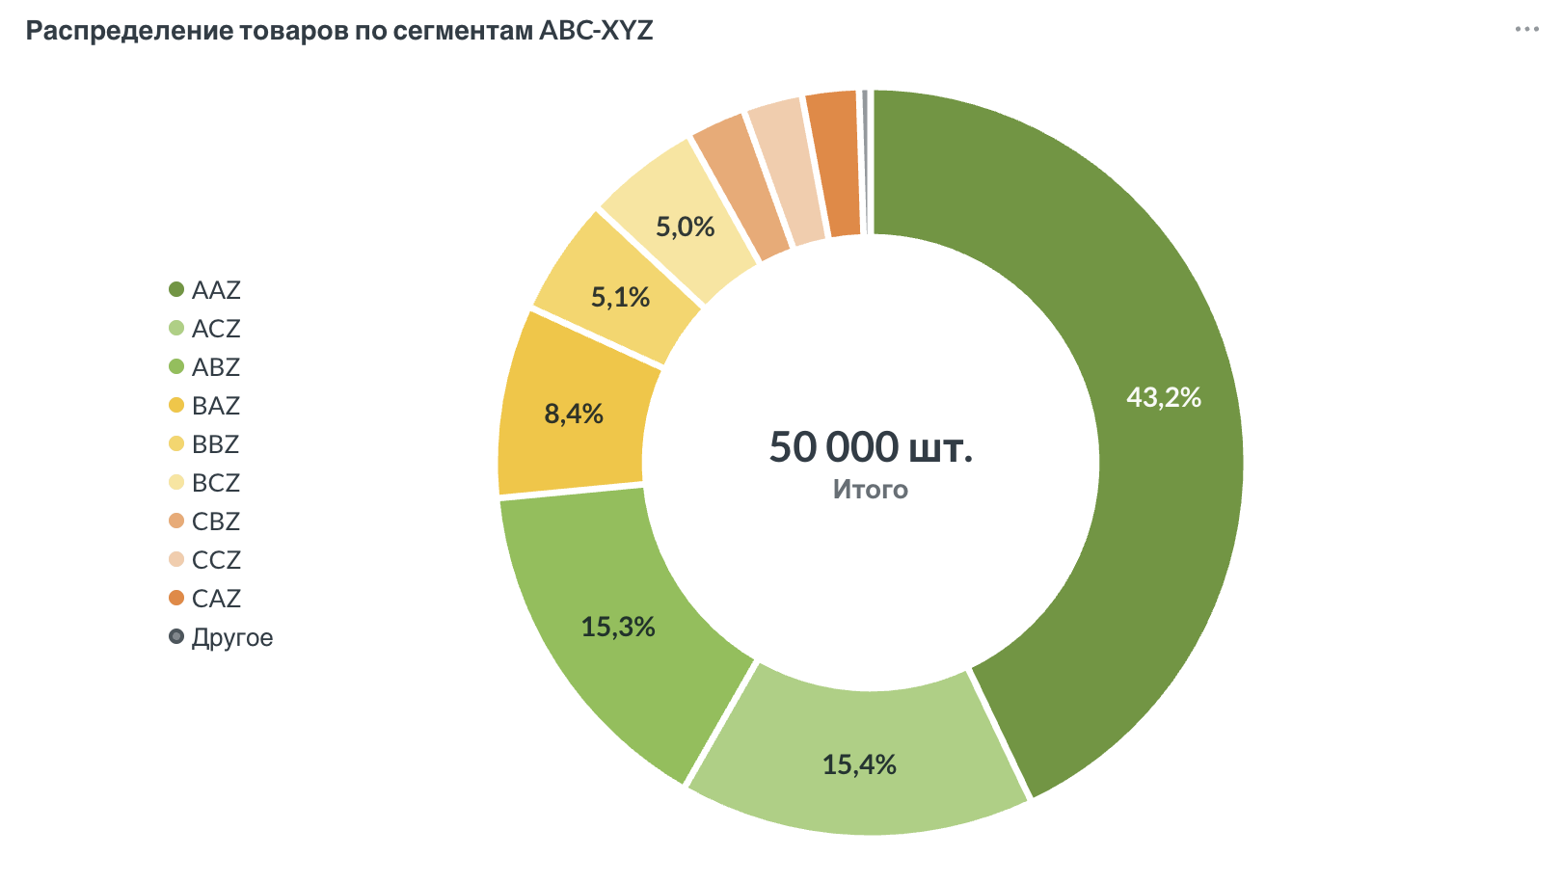

Анализ распределения товаров по объему продаж
С целью оценки концентрации спроса внутри ассортиментной матрицы был проведен анализ распределения товаров по количеству совершенных продаж за 2023 год.
Тип визуализации: горизонтальная столбчатая диаграмма.
Ось X: количество товаров.
Ось Y: диапазон продаж товаров.

WITH product_sales AS (
SELECT
product_id,
SUM(quantity) AS sales_count
FROM purchases
WHERE {{date_filter}}
AND purchase_date >= '2023-01-01'
AND purchase_date < '2024-01-01'
GROUP BY product_id
)
SELECT
CASE
WHEN sales_count BETWEEN 1 AND 500 THEN '1–500'
WHEN sales_count BETWEEN 501 AND 1000 THEN '501–1000'
WHEN sales_count BETWEEN 1001 AND 1500 THEN '1001–1500'
WHEN sales_count BETWEEN 1501 AND 2000 THEN '1501–2000'
WHEN sales_count BETWEEN 2001 AND 2500 THEN '2001–2500'
WHEN sales_count BETWEEN 2501 AND 3000 THEN '2501–3000'
ELSE 'Более 3000'
END AS "Диапазон продаж товаров",
COUNT(*) AS "Количество товаров"
FROM product_sales
GROUP BY
CASE
WHEN sales_count BETWEEN 1 AND 500 THEN '1–500'
WHEN sales_count BETWEEN 501 AND 1000 THEN '501–1000'
WHEN sales_count BETWEEN 1001 AND 1500 THEN '1001–1500'
WHEN sales_count BETWEEN 1501 AND 2000 THEN '1501–2000'
WHEN sales_count BETWEEN 2001 AND 2500 THEN '2001–2500'
WHEN sales_count BETWEEN 2501 AND 3000 THEN '2501–3000'
ELSE 'Более 3000'
END
ORDER BY
MIN(sales_count);

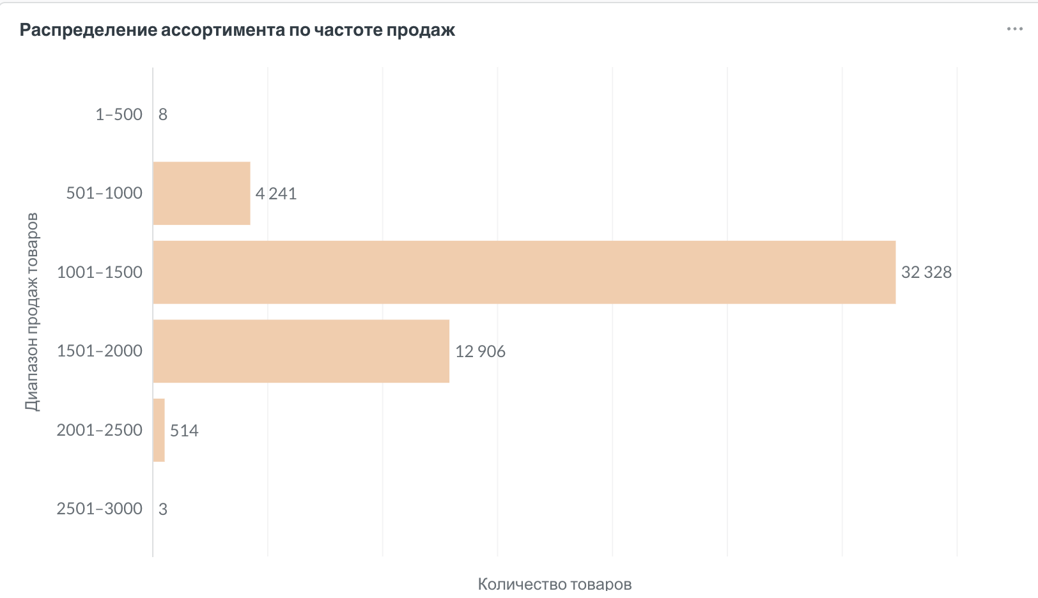
Результаты показали, что основная часть ассортимента имеет средний уровень продаж:
- около 32 тыс. товаров были проданы в диапазоне 1001–1500 штук;
- еще около 13 тыс. товаров — в диапазоне 1501–2000 штук.
При этом товаров с очень низкими или очень высокими продажами оказалось значительно меньше:
- менее 10 товаров имели продажи до 500 штук;
- только 517 товаров превысили уровень 2000 продаж.
Полученные результаты показывают, что продажи распределены между большим количеством товаров достаточно равномерно, а бизнес не зависит от ограниченного числа SKU.
Дополнительно это говорит о высокой значимости широкой ассортиментной матрицы для поддержания общего объема продаж маркетплейса. Одновременно с этим небольшой процент товаров формирует наиболее высокий спрос, что позволяет выделить ключевые позиции для усиленного продвижения и управления остатками.

Анализ топ-товаров
На вкладке дашборда с информацией по общей аналитике были проанализированы:
- топ-10 товаров по выручке;
- топ-10 товаров по количеству продаж;
- антитоп-10 товаров по выручке;
- антитоп-10 товаров по количеству продаж;
- динамика активного ассортимента.
Тип визуализации: горизонтальная столбчатая диаграмма.

SELECT  product_id AS "ID товара",  ROUND(SUM(total_price) / 1000000, 2) AS "Выручка, млн ₽"  FROM purchases  WHERE {{date_filter}}  AND purchase_date >= '2023-01-01'  AND purchase_date < '2024-01-01'  GROUP BY product_id  ORDER BY "Выручка, млн ₽" DESC  LIMIT 10; | SELECT  product_id AS "ID товара",  SUM(quantity) AS "Продано, шт"  FROM purchases  WHERE {{date_filter}}  AND purchase_date >= '2023-01-01'  AND purchase_date < '2024-01-01'  GROUP BY product_id  ORDER BY "Продано, шт" DESC  LIMIT 10;
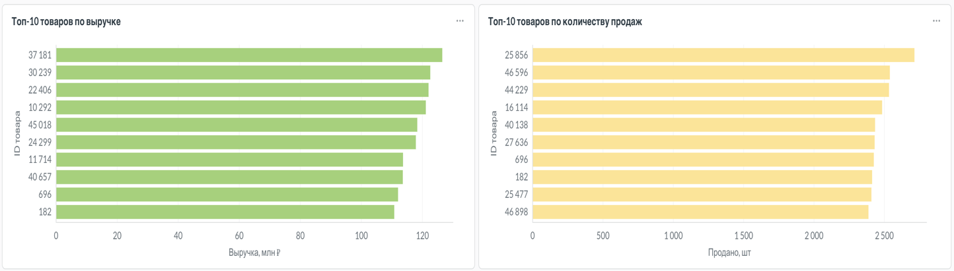
Анализ показал, что товары-лидеры по выручке и по количеству продаж часто не совпадают. Например, товар 25477 занимал 9 место по количеству продаж, но только 49 371 место по выручке. Товар 46596 находился на 2 месте по количеству продаж и на 48 054 месте по выручке. Это связано с низкой средней стоимостью данных товаров: товар 25477 стоил в среднем около 331 ₽, а товар 46596 — около 977 ₽.
При этом были выявлены товары, которые одновременно показывают высокие результаты и по выручке, и по количеству продаж. Например, товар 696 занял 7 место по продажам и 9 место по выручке, а товар 182 — 8 место по продажам и 10 место по выручке.

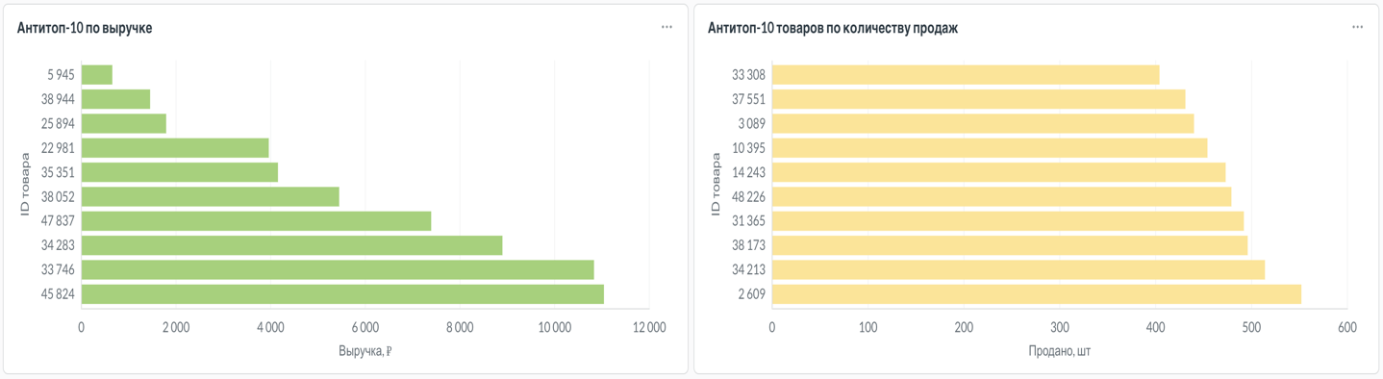

Дополнительно был проведен анализ антитоп-товаров: антитоп-10 по выручке и антитоп-10 по количеству продаж. Сравнение показало, что эти списки не совпадают. Часть товаров имеет низкую выручку не из-за малого количества продаж, а из-за низкой средней цены. В то же время товары с низким количеством продаж не всегда являются худшими по выручке, так как могут компенсировать небольшой объем продаж более высокой ценой.
Так как ассортимент маркетплейса включает около 50 тыс. товаров, минимальные продажи в выборке за 2023 год составляют не 1–2 единицы, а примерно 400–500 шт. Поэтому для оценки слабых позиций важно учитывать не только количество продаж, но и выручку, среднюю цену и маржинальность.
Отдельно была проанализирована динамика активного ассортимента. При общем количестве около 50 тыс. товаров ежемесячно в продажах участвовало примерно 47–49 тыс. товарных позиций. Это говорит о том, что продажи распределяются по большей части ассортиментной матрицы, а не только по ограниченному числу популярных товаров.
Таким образом, для оценки эффективности ассортимента необходимо учитывать несколько показателей одновременно: количество продаж, выручку, среднюю цену и место товара в общей структуре продаж. Первыми кандидатами на пересмотр являются товары, которые одновременно имеют низкие продажи, низкую выручку и низкую среднюю цену. Товары с низкими продажами, но высокой выручкой следует анализировать отдельно и не исключать из ассортимента автоматически.

Анализ влияния скидок
Дополнительно был проведен анализ влияния скидок на выручку маркетплейса. Были изучены динамика скидок по месяцам, средний процент скидки и доля заказов, оформленных со скидкой.
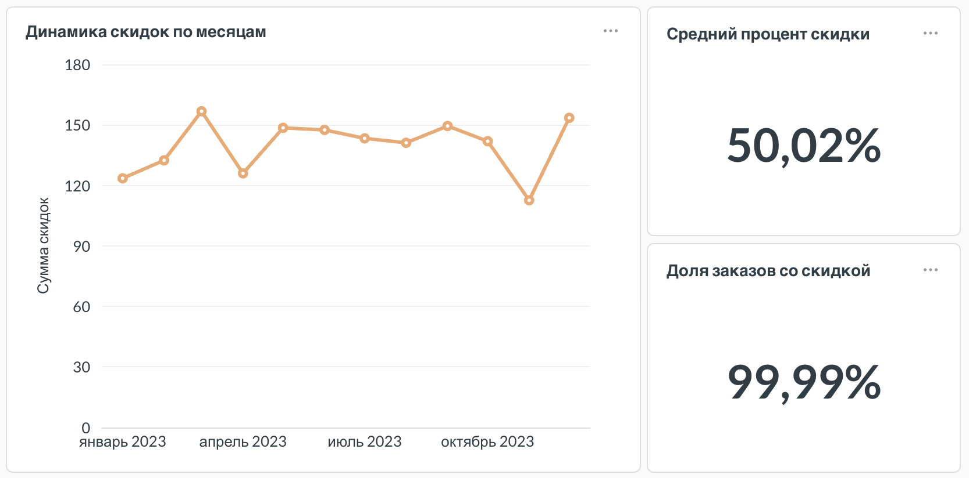
Результаты показали высокую зависимость продаж от промо-механик. Средний процент скидки за анализируемый период составил 50,02%, а доля заказов со скидкой — 99,99%, что означает практически полное использование скидочной модели в продажах.
Анализ динамики скидок показал, что объем предоставленных скидок стабильно оставался высоким в течение всего года — в диапазоне 123–157 млрд ₽ ежемесячно. При этом средний чек в течение года оставался практически стабильным и находился в диапазоне 818–827 тыс. ₽, что свидетельствует о том, что рост продаж происходил преимущественно за счет увеличения количества заказов, а не стоимости покупки.
Полученные результаты позволяют сделать вывод, что скидки являются одним из основных инструментов стимулирования спроса на маркетплейсе. Однако постоянное использование крупных скидок может снижать маржинальность бизнеса и формировать зависимость покупателей от акций.
Для снижения зависимости от скидочной модели рекомендуется:
- постепенно сокращать скидки для товаров со стабильным спросом;
- проводить A/B-тестирование различных уровней скидок;
- использовать персонализированные предложения;
активнее применять cross-sell и товарные наборы вместо прямого снижения цены.

Выводы и рекомендации
  - Оптимизация ассортиментной матрицы.
Анализ Pareto показал, что для формирования 80% выручки требуется около 54% ассортимента. Это говорит о том, что резкое сокращение количества SKU может привести к потере части оборота.
Вместо массового вывода товаров рекомендуется регулярно пересматривать позиции с низкой оборачиваемостью и нестабильным спросом (группы CZ), а также переводить часть таких товаров в сезонный ассортимент. Это позволит сократить складские издержки без существенного влияния на выручку.
  - Оценка товаров с низкими продажами перед выводом из ассортимента.
Анализ антитопа показал, что товары с низкими продажами не всегда являются неэффективными. При ассортименте 50 тыс. товаров минимальные продажи составляют примерно 400–500 шт., а часть позиций с продажами ниже медианы все равно формирует высокую выручку. Например, товар 16418 при 1 292 продажах принес 82,98 млн ₽.
Поэтому вывод товаров из ассортимента нельзя делать только по количеству продаж. Первыми кандидатами на пересмотр должны быть позиции, которые одновременно имеют низкие продажи, низкую выручку и низкую среднюю цену. Товары с низкими продажами, но высокой выручкой лучше рассматривать как нишевые или премиальные: для них стоит контролировать остатки, продвигать точечно и дополнительно оценивать маржинальность.
  - Увеличение выручки по товарам с высоким спросом.
Анализ топ-товаров показал, что некоторые товары входят в лидеры по количеству продаж, но занимают низкие позиции по выручке из-за невысокой средней цены. Например, товар 25477 занимает 9 место по количеству продаж, но лишь 49 371 место по выручке.
Для таких товаров рекомендуется использовать:
- товарные комплекты;
- сопутствующие рекомендации;
- cross-sell предложения в корзине;
- тестирование повышения цены на 3–5%.
Это позволит увеличить средний чек без необходимости дополнительного привлечения покупателей.
  - Усиление продвижения наиболее эффективных товаров.
Были выявлены товары, которые одновременно входят в лидеры по выручке и по количеству продаж (например, товары 696 и 182). Такие позиции являются ключевыми драйверами бизнеса.
Для данных товаров рекомендуется:
- поддерживать повышенный уровень остатков;
- выделять их в рекламных кампаниях;
- использовать в персональных рекомендациях;
- расширять ассортимент аналогичных товаров.
Это позволит увеличить долю наиболее эффективных позиций в общей структуре продаж.
  - Снижение зависимости от скидочной модели.
Анализ показал, что:
- средний процент скидки составляет 50,02%;
- 99,99% заказов оформляются со скидкой.
Фактически продажи полностью зависят от промо-механик. Это создает риск снижения маржинальности и формирует у покупателей привычку приобретать товары только по акции.
Рекомендуется:
- протестировать снижение скидок на 3–5% для товаров со стабильным спросом;
- отказаться от одинаковых скидок для всех категорий;
- использовать персонализированные предложения для отдельных сегментов клиентов;
- заменять часть скидок бонусами или комплектными предложениями.
Это позволит сохранить объем продаж и одновременно повысить прибыльность бизнеса.

Заключение
В рамках исследования был проведен анализ ассортиментной матрицы маркетплейса на основании данных за 2023 год. Были изучены структура ассортимента, распределение выручки между товарами, активность товарных позиций, топ и антитоп-товары, ABC-XYZ-сегментация, а также влияние скидок на продажи.
Проведенный анализ позволил выявить особенности распределения выручки между товарами и определить, что товары-лидеры по выручке и по количеству продаж не всегда совпадают. Также было установлено, что при общем ассортименте 50 тыс. товаров ежемесячно в продажах участвует примерно 47–49 тыс. позиций, что говорит о высокой вовлеченности ассортиментной матрицы.
На основании результатов исследования были подготовлены рекомендации по увеличению выручки по товарам с высоким спросом, усилению продвижения наиболее эффективных позиций, а также более точной оценке товаров с низкими продажами перед их возможным выводом из ассортимента.
В дальнейшем исследование может быть расширено за счет:
- более детального анализа категорий товаров;
- анализа маржинальности по товарным группам;
- прогнозирования спроса;
- оценки влияния рекламных кампаний на продажи;
- построения моделей прогнозирования LTV и спроса.

